Pendiente de la ecuación lineal de acotación inferior

Proposición p10
Dado un subconjunto C_{i}, la ecuación lineal y=m_{i}*x+n_{i}, siendo 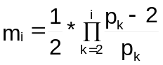, es una cota inferior de np_{i,2n} para todos los valores pares 2n>2*p_{i}.

Demostración
Dado un subconjunto C_{i}, por la proposición p8 tenemos que, para todos los números pares 2n>2*p_{i}, los valores de dg_{i,2n} generan una secuencia de repetición única compuesta por 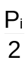 números.
Por lo tanto, conocidos los valores np_{i,2n} y dg_{i,2n} para los primeros números pares 2n>2*p_{i}, se pueden definir las rectas de ecuación y=m_{i,2n}*x+n_{i,2n}, donde cada una pase por el punto (2n,np_{i,2n}) y tenga pendiente 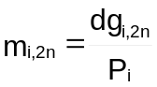.

Y por ser dg_{i,2n}=dg_{i,2n+k*Pi}, estas rectas contendrán a todos los valores np_{i,2n} de todos los números pares 2n>2*p_{i}.

De estas rectas, las que tienen menor pendiente serán las de valor 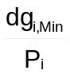 y de entre ellas, aquella que tenga el menor valor n_{i,2n} será la cota inferior de todos los valores np_{i,2n} para los números pares 2n>2*p_{i}.

Y por la proposición p9, tenemos que:
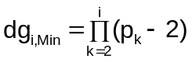
Por lo que:
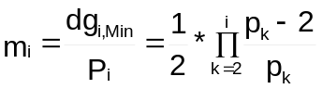 ◼

Cálculo del sistema de acotación inferior

Intervalo 2N_{i}
Dado un subconjunto C_{i}, se define intervalo 2N_{i} al intervalo cerrado [p_{i}²+3,p_{i+1}²+1].

Proposición p11
Dado un subconjunto C_{i}, para todos los números pares 2n de un intervalo 2N_{i} se cumple que np_{2n}= np_{i,2n}.

Demostración
Supongamos que sea (a,b) un par de Goldbach relativo de 2n respecto de C_{i} y que no fuera par relativo de 2n respecto de C_{i+1}.

Por ser un par relativo respecto de C_{i} pero no respecto de C_{i+1} significará que a, b o los dos son múltiplos de p_{i+1} y eran coprimos respecto de C_{i}.

Supongamos que a fuera múltiplo de p_{i+1}, tendremos que:
a = p_{i+1}*f₁*f₂* … *f_{k}, siendo k>0 y f_{m}≥p_{i+1} para m=1, 2, …, k

El menor valor posible de a es a=p_{i+1}² y el menor par de Goldbach relativo respecto de C_{i} posible del que a forma parte es (a,3) por lo que el menor valor posible de 2n es:
2n = a+3 = p_{i+1}²+3

Pero este valor 2n no pertenece al intervalo 2N_{i} por no cumplir que:
p_{i}²+3 ≤ 2n ≤ p_{i+1}²+1

Por lo tanto, como este valor 2n no pertenece al intervalo 2N_{i} entonces a no puede ser múltiplo de p_{i+1}. Y repitiendo el proceso para el valor b, obtendríamos que b tampoco puede ser múltiplo de p_{i+1}.

En consecuencia, para todos los números pares 2n del intervalo 2N_{i}, se cumple que np_{2n}= np_{i,2n}. ◼

Anulación de pares de Goldbach relativos en C_{i} respecto de C_{i-1}

Proposición p12
Dado un subconjunto C_{i}, con i>2 y siendo 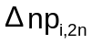 el número pares existentes en C_{i-1} que se anulan en C_{i}, para cualquier número par 2n≥p_{i}²+3 se cumple que:
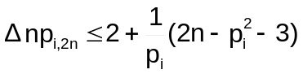

Demostración
Los pares de Goldbach relativos que existen respecto de C_{i-1} y que se anulan respecto de C_{i}, son aquellos pares en los que alguno de sus elementos son múltiplos de p_{i} y eran coprimos en C_{i-1}.

Por ser i>2, p_{i} será impar y los múltiplos impares de p_{i} se repiten cada 2*p_{i} números por lo que, para cualquier número 2n≥p_{i}²+3, si llamamos mip_{i,2n} a la cantidad de múltiplos impares exclusivamente de p_{i} pero no de ningún otro primo p_{j} siendo j<i, tendremos que:
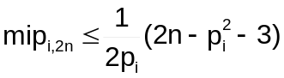

Cada múltiplo impar de p_{i} m puede aparecer en dos pares de Goldbach relativos de C_{i-1}, excepto para el par (m,m) que es único.

Para el número 2n=p_{i}²+3, sus dos pares de Goldbach relativos a C_{i-1} (3,p_{i}²) y (p_{i}²,3) siempre se anularán respecto de C_{i}.

En consecuencia, para cualquier número par 2n≥p_{i}²+3, si llamamos al número de pares de Goldbach relativos de 2n que existían C_{i-1} que se anulan en C_{i}, tendremos que:
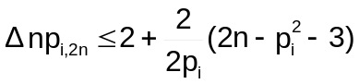
Es decir:
◼

